AVALIAÇÃO DO USO E OCUPAÇÃO DO SOLO DE MOSSORÓ, RN, BRASIL

Maria Dayanne Vieira^{1*}, Marco Antonio Diodato ², Gabriela Salami ²
Universidade do Estado do Rio Grande do Norte¹, Universidade Federal do Semi-ário².
*dayannevieira3334@gmail.com¹

Conservação da Natureza
__________________________________________________________________________________________

RESUMO

A paisagem é um reflexo das transformações ocorridas ao longo do tempo, tanto naturais quanto aquelas impulsionadas pela ação humana. As condições presentes oferecem indícios das alterações que serão provocadas no futuro, e as modificações na paisagem podem gerar conflitos decorrentes dessas mudanças. Além de ser um conceito histórico e social, a paisagem está intimamente ligada à interpretação e representação por meio de símbolos e atributos característicos de distintas abordagens. Dessa forma, esta pesquisa tem como objetivo avaliar o uso e ocupação do solo em Mossoró (RN), visando subsidiar o planejamento e a gestão da cobertura vegetal nativa. Para isso, foi elaborado um mapa de uso e ocupação do solo, utilizando o mapa do Brasil em formato GeoTiff da Coleção 9, além de informações sobre os tipos de uso e ocupação por hectare, obtidas no site do MapBiomas. Os resultados evidenciam uma expressiva expansão urbana e um significativo crescimento de áreas destinadas à agropecuária e à aquicultura. Nesse contexto, a pesquisa aponta a relação direta entre o aumento das áreas antropizadas e a supressão da cobertura vegetal nativa no município.
Palavras-chave: Atividade antrópica. Expansão urbana. MapBiomas.

INTRODUÇÃO

A paisagem é o resultado da relação humana com o meio ambiente na perspectiva do passado e do presente e as condições do presente são indicativos das possíveis alterações que serão provocadas no futuro. Isso significa que a paisagem se trata de um conceito histórico criado pela sociedade, responsável pela sua modificação, que historicamente passa por transformações. O conceito está ligado à interpretação e representação por meio de significados, símbolos e atributos em uma determinada abordagem, as modificações naturais (que ocorrem sem a interferência humana) e as decorrentes das atividades antrópicas. A transformação do ambiente pode resultar na geração de conflitos (BALDIN, 2021).
Nessa perspectiva, os estudos sobre o uso e ocupação do solo têm a função de auxiliar o gestor, no planejamento da gestão municipal, a compreender a influência da relação humana com as mudanças no meio ambiente em uma perspectiva geral. Dessa forma é possível identificar os principais problemas e necessidades. Nesse sentido, a presente pesquisa objetiva avaliar o uso e ocupação do solo de Mossoró, RN, como subsídio para o planejamento e gestão da preservação da cobertura da vegetação nativa do município, por meio do MapBiomas.

MATERIAL E MÉTODOS

As informações dos tipos de uso e ocupação por hectare foram obtidas pelo site do MapBiomas (2024a). O mapa de uso e ocupação do solo foi obtido a partir das Coleções MapBiomas, por meio do download do mapa do Brasil em formato GeoTiff da Coleção 9 (MAPBIOMAS, 2024b). Para a elaboração do mapa, foram utilizadas as ferramentas do QGIS versão 3.40.5, conforme as etapas a seguir:
- Recorte pela camada máscara – A operação foi realizada acessando o menu “Raster”, seguido da opção “Extrair” e “Recortar raster pela camada de máscara”, utilizando o mapa territorial de Mossoró, previamente baixado no site do Instituto Brasileiro de Geografia e Estatística (IBGE, 2022);
- Reclassificação da legenda – Para reclassificar as categorias de uso e ocupação do solo, acessou-se o menu “Processamento”, seguido da “Caixa de Ferramentas”, onde, dentro do grupo “Análise de dados raster”, foi utilizada a ferramenta “Reclassificar por tabela”. As reclassificações foram aplicadas individualmente às camadas raster dos anos de 1985 e 2023; e
- Adaptação das classes de uso e ocupação – As classes foram ajustadas conforme a legenda da Coleção 9 (MAPBIOMAS, 2024b), com a finalidade de garantir maior fidelidade à categorização proposta. A cor designada para a classe "área não vegetada" foi escolhida com base no critério de maior distinção na classificação de áreas urbanizadas.

RESULTADOS E DISCUSSÃO

O mapa de uso e ocupação de Mossoró, conforme a Figura 1, evidencia que a expansão urbana e o aumento das áreas destinadas para a atividade agropecuária e para a aquicultura são expressivos. Ao comparar a situação do ano de 1985 com o ano de 2023 é possível constatar a relação da diminuição da cobertura vegetal com o aumento territorial da zona urbana somado às atividades antrópicas (agropecuária e a aquicultura).

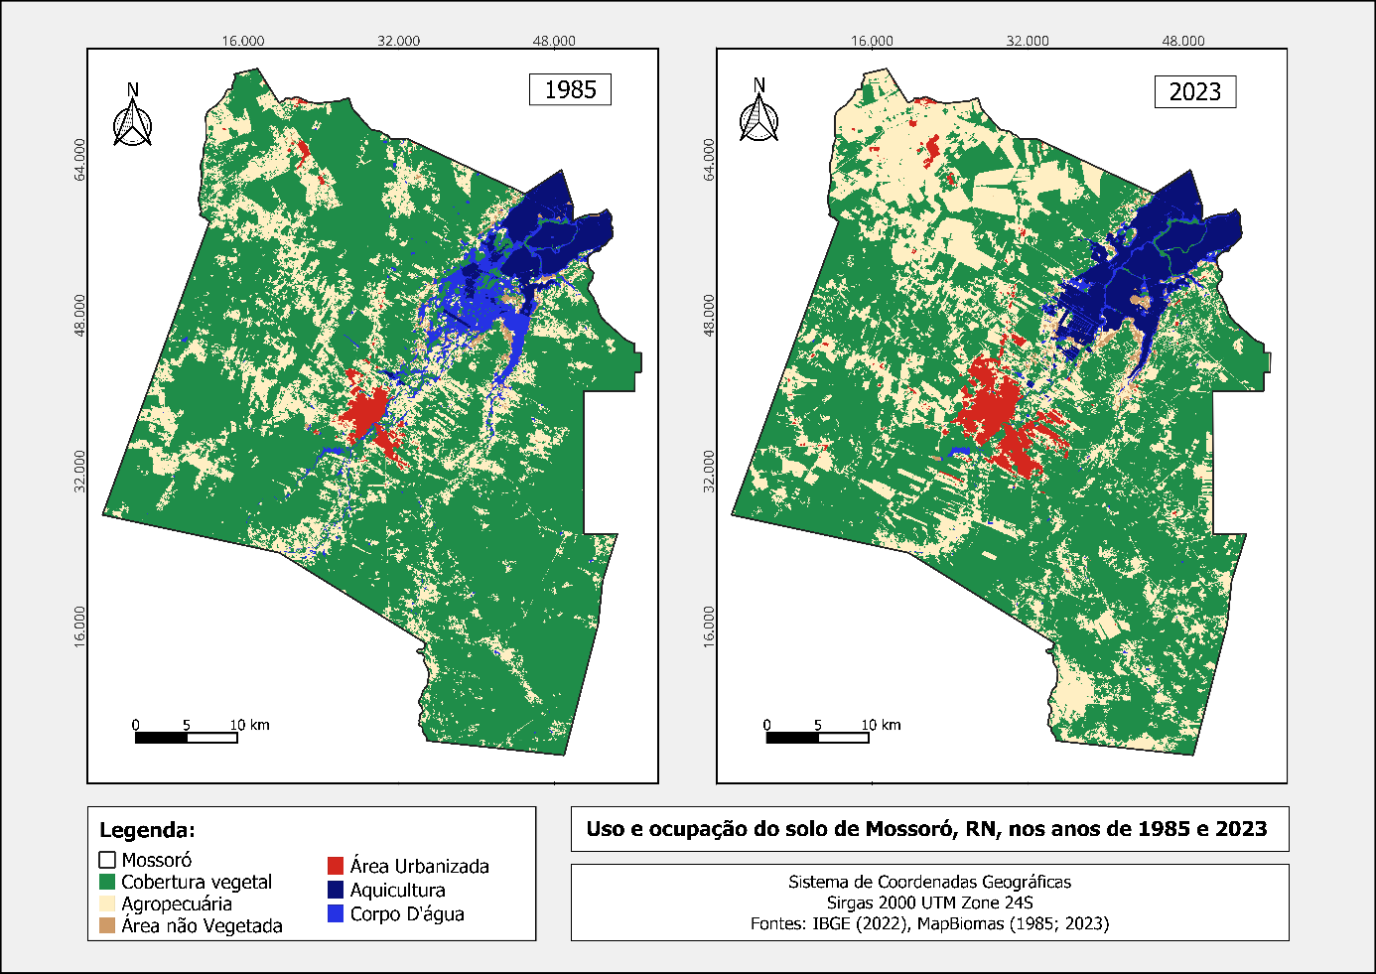
Figura 1. Uso e ocupação do solo de Mossoró de acordo com o MapBiomas nos anos de 1985 e 2023.
Fonte: Elaborado pelos autores (2025).

Os resultados do uso e ocupação do solo de Mossoró por hectare da Tabela 1 corrobora a afirmativa do estudo de Rodrigues e Medeiros (2022) sobre o uso e ocupação do solo de Mossoró que constatou a influência da expansão urbana e das atividades de agropecuária sobre a diminuição da cobertura vegetal nativa de modo geral e da mata ciliar. Entre os anos de 1998 até 2018 a evolução da agricultura irrigada, da agricultura de sequeiro, das atividades concernentes ao petróleo, a salina, a carcinicultura e a mineração, somado a expansão urbana são responsáveis pela ocupação e desmatamento das áreas verdes, fato esse que pode influenciar no conforto térmico de forma significativa.

Tabela 1. Uso e ocupação do solo de Mossoró por hectare nos anos de 1985 e 2023 segundo o MapBiomas.
Fonte: Adaptado pelos autores (2025).
Tipo de uso | 1985 | 2023
Tipo de uso | Hectares | Hectares
Floresta | 148.894 | 127.124
Vegetação arbustiva e herbácea | 932 | 783
Agropecuária | 41.867 | 59.455
Área não vegetada | 3. 820 | 7.657
Corpo d'água | 14.421 | 14.915

As alterações da paisagem têm influência direta no microclima local, na perda biodiversidade florística e de habitat para a fauna. As tabelas 1 e 2 reforçam a interferência humana na alteração da cobertura vegetal.

Tabela 2. Áreas naturais e antrópicas nos anos de 1985 e 2023 segundo o MapBiomas.
Fonte: Adaptado pelos autores (2025).
Atributo | 1985 | Percentual | 2023 | Percentual
Atributo | Hectares | Percentual | Hectares | Percentual
Natural | 158.099 | 75,5 % | 131. 679 | 62, 8 %
Antrópica | 51.371 | 24,5 % | 77. 902 | 37, 2 %

CONCLUSÕES

As mudanças no uso e ocupação do solo são expressivas no que se refere ao aumento das áreas destinadas para as atividades antrópicas, especificamente em relação a agropecuária, a aquicultura e a expansão urbana, que são responsáveis pela supressão da cobertura vegetal nativa de Mossoró. O mapa de uso e ocupação do solo de Mossoró, RN e dados quantitativos de áreas antropizadas, naturais, com atividades econômicas e com cobertura vegetal apontam:
- Diminuição das áreas com floresta, vegetação arbustiva, herbácea;
- Redução de áreas naturais de 75, 5% em 1985 para 62, 8 % em 2023;
- Aumento das áreas não vegetadas e antropizadas.

AGRADECIMENTOS

Agradecimentos à Coordenação de Aperfeiçoamento de Pessoal de Nível Superior (CAPES) pela concessão de bolsa à primeira autora.

REFERÊNCIAS

BALDIN, Rafael. Sobre o conceito de paisagem geográfica. Paisagem e Ambiente, São Paulo, Brasil, v. 32, n. 47, p. e180223, 2021. Disponível em:< https://www.revistas.usp.br/paam/article/view/180223>. Acesso em: 12 maio. 2025.

Instituto Brasileiro de Geografia e Estatística (IBGE). Portal de mapas. 2022. Disponível em:<https://portaldemapas.ibge.gov.br/portal.php#homepage>. Acesso em: 22 abr. 2025.

MAPBIOMAS. Conheça os dados do município de Mossoró (RN) (2408003). 2024a. Disponível em:<https://plataforma.brasil.mapbiomas.org/territorio/31163>. Acesso em: 30 abr. 2025.

MAPBIOMAS. Projeto MapBiomas – Coleção 9 da Série Anual de Mapas de Cobertura e Uso da Terra do Brasil (1985-2023). 2024b. Disponível em: <https://brasil.mapbiomas.org/colecoes-mapbiomas/>. Acesso em: 25 abr. 2025.

RODRIGUES, J. P. B.; MEDEIROS, W. D. A. de. Uso e ocupação do solo no município de Mossoró/RN (1998-2018). Revista de Geociências do Nordeste, [S. l.], v. 8, n. 2, p. 1–12, 2022. Disponível em: <https://periodicos.ufrn.br/revistadoregne/article/view/26459>. Acesso em: 25 abr. 2025.

